**Área de: Lenguaje.**

**Cartilla “Lectura y pensamiento Crítico”**

**Grado 8°**

|  |
| --- |
| Vamos a continuar con el estudio en casa, esta vez tendrás una cartilla con la que vas a fortalecer la lectura y escritura. Espero que la aproveches. |

Recordemos, sabes que existen muchos tipos de textos, (expositivos, literarios, argumentativos, informativos, instructivos), ya de ellos habíamos hablado en séptimo grado. Hoy vamos a retomar lo que son los textos informativos.

**Un texto informativo**: Explica de forma objetiva unos hechos, noticia, boletín, carta, entrevista entre otros.

Su propósito es informar.

Los textos informativos tienen un orden interno (estructura), para hacer comprensible su lectura.

|  |  |  |
| --- | --- | --- |
| Introducción | Desarrollo del tema | Conclusión |

**Estructura**

|  |
| --- |
| **Un príncipe es el hijo de un rey. A la vez es un gobernador. Un jefe.** |

Pongamos en práctica esos conocimientos. Vamos a leer un texto informativo, pero antes ubiquemos conceptos.

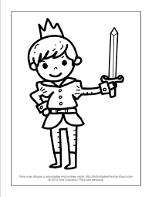**¿Sabes que es un príncipe?**

**Actividad. Atrévete a leer.**  Cartilla. Pág. 6

**Texto.**  Antoine de Saint-Exupéry,

el gran príncipe.

Lee atentamente el texto, no olvides mirar el glosario de la página 7 que te va a ayudar a comprender las palabras desconocidas. Luego, responde en la misma cartilla las preguntas: 1, 2, 3, 4, 5,6, y 8.

**Pregunta 1.** Vas a leer atentamente cada idea del cuadro y dirás cuál de ellas es introducción, desarrollo y conclusión. (Escribe al lado a lo que corresponde)

**Pregunta 2.** Completarás la ficha diciendo las cualidades del principito.

**Pregunta 3**. Solo vas a completar la línea del tiempo, observa lo que le pasó al príncipe en cada fecha.

**Pregunta 4.**  Piensas en los tipos de jóvenes que existen en la comunidad y en otros lugares y describe dos de ellos. Sigue el ejemplo.

**Pregunta 5.** Lees cada cualidad y escoge las que te gustaría tener hasta que tú llegues a ser viejo.

**Pregunta 6.**  Mira estas 3 cualidades y escoge si son solo para adultos o solo para jóvenes. Luego explica con tus palabras. (Observa el ejemplo).

**Pregunta 8.** Debes investigar para completar la información. Miras los ejemplos.



**Atrévete a escribir.** Ubícate en la pág. 10 de la cartilla.

En sexto y séptimo conocimos que es una biografía, ¡recuerdas! Y que para hacerla se necesita elaborar preguntas para la entrevista.

Lee atentamente el contenido de esta página (10) seguidamente, pasas a la pag.11.

Lo que vas a hacer aquí es a imaginarte y escribir de tu kirincha un final sobre la vida de Silvia, como si fuera ella misma que lo está diciendo.

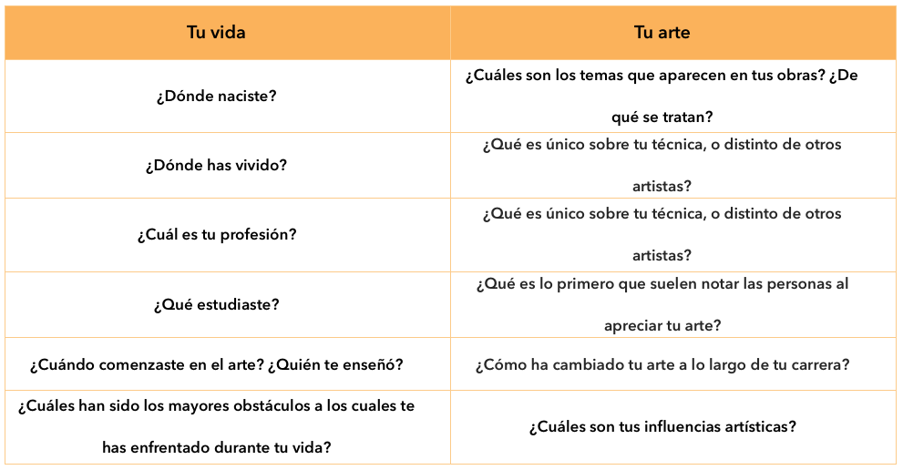Después vas a inventar un chiste sobre algo que le haya pasado a Silvia, como si fuera ella que lo contara.

**Diario de campo. Ejemplo**

Entrevista a una persona de la comunidad y escribe su biografía. Recuerdas que primero debes inventar las preguntas que le vayas a hacer a esa persona.

Cuando ya tengas los datos de la persona elaboras el texto.

**Trabajo de campo.**

**Para el trabajo de campo, debes pasar a hoja de bloc todas las preguntas con sus respuestas (1, 2, 3, 4, 5, 6, y lo que trabajaste en la página 11).**

**No olvides hacer portada, tener en cuenta las márgenes y el nombre de la comunidad.**



Buena suerte.